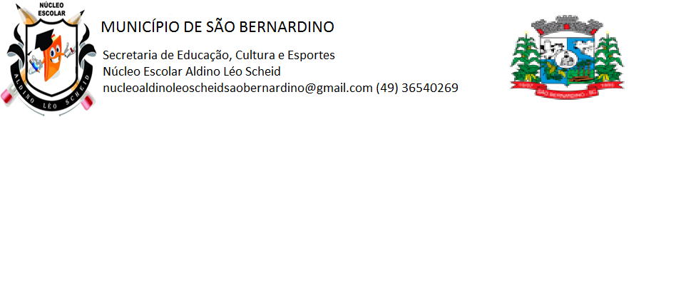

**NÚCLEO ESCOLAR ALDINO LÉO SCHEID**

PROFESSORA: FRANCIELI BORTOLIN

ANO: 5º ANO

**SEMANA: 22/02 à 08/03**

**ALUNO(A): _________________________________________________**

***ATIVIDADE DE ARTES***

**PINTURA SURREALISTA ...**

**SALVADOR DALÍ...**

A PINTURA SURREALISTA É BASEADA NA FANTASIA E NO IMAGINÁRIO DEIXANDO A EMOÇÃO SE EXPRESSAR.

SALVADOR DALI É O PINTOR SURREALISTA MAIS CONHECIDO. NASCEU NA ESPANHA E COMEÇOU A PINTAR COM 13 ANOS, JÁ MOSTRANDO MUITO TALENTO.OBSERVE ABAIXO AS OBRAS SURREALISTAS DO ARTISTA SALVADOR DALÍ.

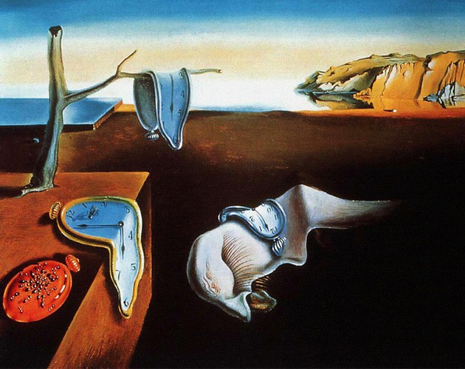

***ATIVIDADE:***

ESTA PRONTO PARA VIAJAR NO MUNDO DA IMAGINAÇÃO E DA FANTASIA?

NA FOLHA DESENHE SUA MÃO OU AS DUAS NO LOCAL QUE VOCÊ PREFERIR E COMPLETE O DESENHO IMAGINANDO NO QUE ELA PODE SE TRANSFORMAR, LOGO EM SEGUIDA COLORIR SUA OBRA SURREAL. USE SUA CRIATIVIDADE E SUA IMAGINAÇÃO...